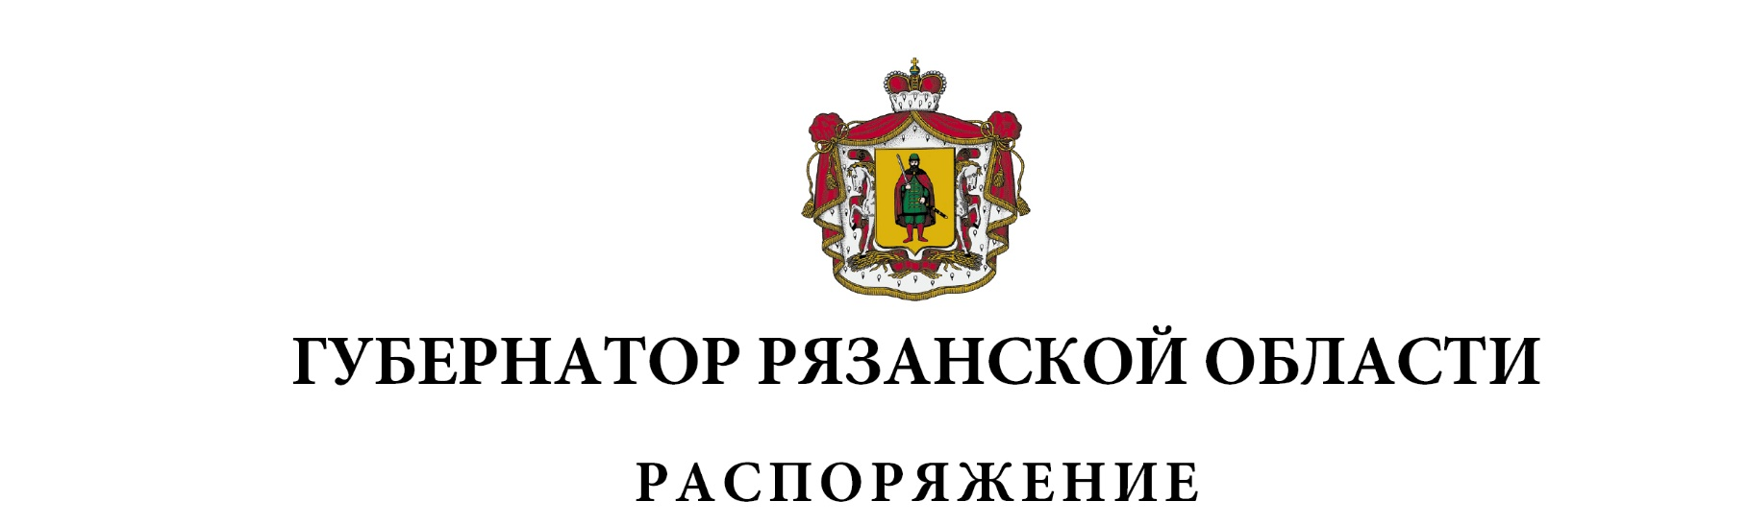
от 25 февраля 2022 г. № 66-рг

Внести в приложение к распоряжению Губернатора Рязанской области от 23.12.2021 № 386-рг (в редакции распоряжения Губернатора Рязанской области от 21.01.2022 № 13-рг) следующие изменения:
строку:
«Заместитель Председателя Правительства Рязанской области Р.П. Петряев |  |  | первая среда месяца 10.00- 12.00»
изложить в следующей редакции:
«Исполняющий обязанности заместителя Председателя Правительства Рязанской области В.С. Емец |  |  | первая среда месяца 10.00- 12.00»
строку:
«Министр промышленности и экономического развития Рязанской области |  |  | третья среда месяца  14.30-16.30»
изложить в следующей редакции:
«Министр экономического развития Рязанской области |  |  | третья среда месяца  14.30-16.30»
строку:
«Министр культуры и туризма Рязанской области |  |  |  |  | третья пятница месяца 14.30-16.30»
изложить в следующей редакции:
«Министр культуры Рязанской области |  |  |  |  | третья пятница месяца 14.30-16.30»

Губернатор Рязанской области |  | Н.В. Любимов

